ЗАТВЕРДЖЕНО
Наказ Держгірпромнагляду
18.06.2007 № 132

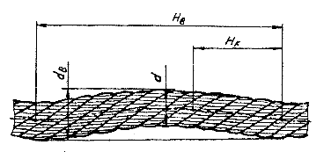

Рис. 10.2. Хвилястість каната

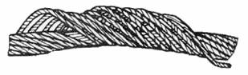 | 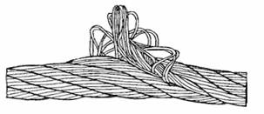
Рис. 10.3. Кошикоподібна деформація | Рис. 10.4. Видавлювання металевого осердя

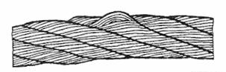  а | 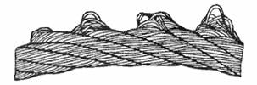  б
Рис. 10.5. Видавлювання дротів сталок: а – в одній сталці;
б – у декількох сталках

Продовження додатка 10

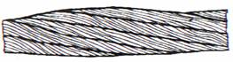 | 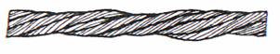
Рис. 10.6. Місцеве збільшення  діаметра каната | Рис. 10.7. Місцеве зменшення діаметра каната на місці руйнування органічного осердя
 | 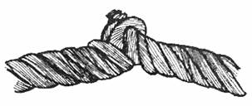
Рис. 10.8. Роздавлювання каната | Рис. 10.9. Перекручування каната
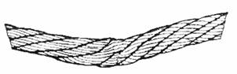 | 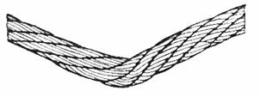
Рис. 10.10. Залом каната | Рис. 10.11. Перегин каната

